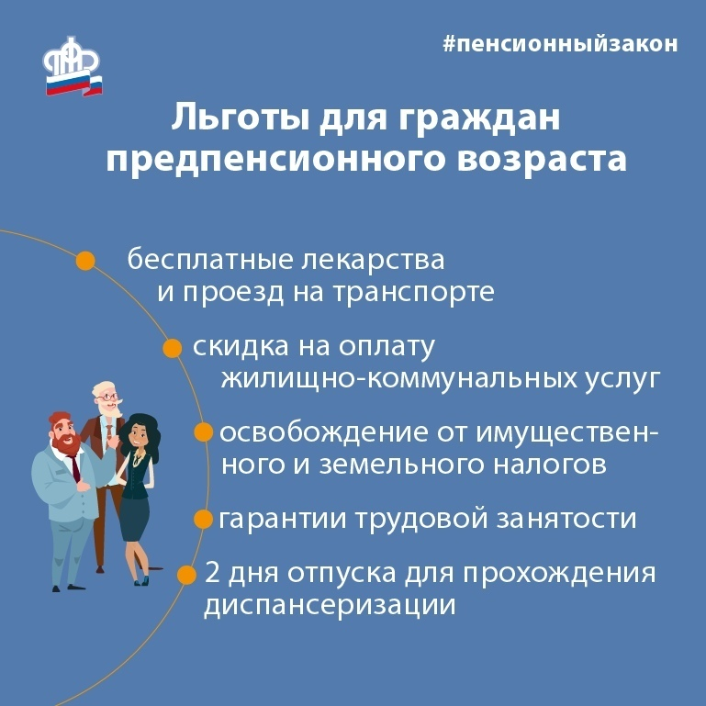

Чтобы воспользоваться этими льготами, гражданину необходимо подтвердить статус предпенсионера. Подтверждающим документом является справка, выданная пенсионным фондом. Получить ее можно следующими способами:  
— обратиться лично в отделение Пенсионного фонда РФ по месту жительства или офис МФЦ;

— направить в региональное отделение Пенсионного фонда РФ письменный запрос (г.Пенза, ул. Коммунистическая, д.34);

— получить сведения в электронном виде на сайте www.pfrf.ru, используя пароль от портала Госуслуг в разделе «Личный кабинет гражданина».

Вот тут можно столкнуться с тем, что специалисты будут исключать из 25 летнего педагогического стажа различные периоды: курсы повышения квалификации, учебные отпуска, дни командировок, периоды работы, которые, по мнению пенсионного фонда, не включаются в спецстаж. Тем самым оттягивая получение работником статуса предпенсионера, занижая 25 летний педагогический стаж.

Если ранее педагогические работники судились по вопросу отказа в назначении досрочной пенсии (пенсии за выслугу лет), то теперь прибавляется еще одно право, которое надо будет отстаивать в суде — право на получение статуса предпенсионера и последующее предоставление льгот и гарантий.

По этому вопросу члены Профсоюза могут обращаться в областную организацию профсоюза по тел. 8(8412)35-17-56 Александра Юрьевна Суворова, правовой инспектор труда.